|  |  |
| --- | --- |
| **TRƯỜNG ĐẠI HỌC BÁCH KHOA HÀ NỘI**  **VIỆN CƠ KHÍ** | **CỘNG HOÀ XÃ HỘI CHỦ NGHĨA VIỆT NAM**  **Độc lập – Tự do – Hạnh phúc** |
| **BỘ MÔN CƠ KHÍ CHÍNH XÁC & QUANG HỌC** | |

**NHIỆM VỤ CỦA ĐỒ ÁN**

|  |  |  |  |
| --- | --- | --- | --- |
| Họ và tên | MSSV | Lớp | Chuyên ngành |
| Tạ Minh Đức | 20151062 | KTCK 04-K60 | Cơ khí chính xác và quang học |
| Phạm Tuấn Anh | 20150170 | KTCK 04-K60 | Cơ khí chính xác và quang học |

1. **Đề tài nghiên cứu:**

*Nghiên cứu, thiết kế hệ thống đo bán kính chi tiết cơ khí, bán kính cong và tiêu cự chi tiết quang dạng cầu và phi cầu bằng giao thoa kế laser điều biến tần số.*

1. **Nội dung thuyết minh**

- Phân tích kết cấu của hệ thống đo bán kính chi tiết cầu, tiêu cự chi tiết phi cầu.

- Các yêu cầu kỹ thuật khi thiết kế hệ thống đo bán kính, tiêu cự.

- Thiết kế, tích hợp hệ thống điều khiển và điều biến tần số cho Laser bán dẫn, xây dựng phần mềm thu nhận, xử lí kết quả đo.

- Thử nghiệm, đánh giá khả năng hoạt động của hệ thống đo bán kính.

1. **Các bản vẽ**
2. **Cán bộ hướng dẫn:** TS. Vũ Thanh Tùng

**NHẬN XÉT CỦA GIẢNG VIÊN HƯỚNG DẪN**

**Tên đề tài**: “Nghiên cứu, thiết kế hệ thống đo bán kính chi tiết cơ khí, bán kính cong và tiêu cự chi tiết quang dạng cầu và phi cầu bằng giao thoa kế Laser điều biến tần số.”

**I. Nội dung nhận xét:**

|  |  |
| --- | --- |
| **II. Đánh giá và cho điểm:** | Hà Nội, ngày......tháng......năm 2020  **Người hướng dẫn**  *(Ký, ghi rõ họ và tên)* |

**NHẬN XÉT CỦA GIẢNG VIÊN PHẢN BIỆN**

Hà Nội, ngày......tháng......năm 2020

**Cán bộ phản biện**

*( Ký, ghi rõ họ và tên )*

**MỤC LỤC**

**DANH MỤC HÌNH VẼ**

**DANH MỤC BẢNG BIỂU**

**LỜI MỞ ĐẦU**

Nội dung đồ án bao gồm 4 chương:

Chương 1: Tổng quan về hệ thống đo bán kính chi tiết cầu, tiêu cự chi tiết cầu bằng phương pháp quang học.

Chương 2: Phân tích kết cấu của hệ thống đo bán kính chi tiết cầu, tiêu cự chi tiết phi cầu.

Chương 3: Thiết kế, tích hợp hệ thống điều khiển và điều biến tần số cho Laser bán dẫn, xây dựng phần mềm thu nhận, xử lí kết quả đo.

Chương 4: Thử nghiệm, đánh giá khả năng hoạt động của hệ thống đo bán kính.

**Chương 1: Tổng quan về hệ thống đo bán kính chi tiết cầu, tiêu cự chi tiết cầu bằng phương pháp quang học**

Các phương pháp đo bán kính chi tiết cơ khí hoặc chi tiết quang ở Việt Nam được nghiên cứu, phát triển đồng thời theo hai hướng: đo tiếp xúc và đo không tiếp xúc. Trong các nhà máy sản xuất hay trường đại học chủ yếu sử dụng cầu kế hay các bộ dưỡng đo bán kính. Cầu kế là dụng cụ đo tiếp xúc, đo bán kính gián tiếp qua độ dài và chiều cao của dây cung. Do đó phương pháp này có độ chính xác thấp. Các bộ dưỡng đo bán kính cho phép xác định bán kính nhanh nhưng phạm vi đo bị giới hạn. Thực tế, bán kính chi tiết cầu có trị số lẻ, đa dạng về kích thước. Trong khi đó, các dưỡng đo chỉ đo được một số kích thước bán kính xác định, kích thước tiêu chuẩn, không đo được bán kính cong bất kỳ. Số lượng các kích thước chuẩn trong dưỡng bằng số lượng các kích cần đo. Đối với chi tiết quang, ngoài các phương pháp đo tiếp xúc, các phương pháp đo không tiếp xúc được sử dụng chủ yếu là phương pháp vân tròn Newton và giao thoa kế Fizeau. Cả hai phương pháp này đều yêu cầu các mặt cầu chuẩn có độ chính xác cao. Các thiết bị đo dạng này thường nhập khẩu, giá thành cao và chủ yếu sử dụng trong phòng thí nghiệm. Hiện nay ở Việt Nam chỉ có số ít cơ sở được trang bị các thiết bị đo bán kính hiên đại như Học Viện kỹ thuật quân sự (giao thoa kế Fizeau), Viện đo lường Việt Nam (máy đo tiêu cự), nhà máy Z23-Bộ quốc phòng (các dưỡng đo và mặt cầu chuẩn). Do đó đẩy mạnh nghiên cứu hệ thống đo bán kính, tiêu cự độ chính xác cao là cần thiết. Nhìn về xu thế phát triển, Việt Nam ngày càng hội nhập sâu hơn trong chuỗi giá trị toàn cầu. Khi cả thế giới đang tiến vào nền công nghiệp 4.0 thì Việt Nam cũng không nằm ngoài tiến trình này. Các sản phẩm cơ khí, quang học ngày càng đa dạng về kích thước, độ chính xác và biên dạng ngày càng yêu cầu khắt khe. Các hệ thống quang học, quang điện tử ngày càng sử dụng nhiều hơn đồng nghĩa với yêu cầu các phương pháp đo thông số hình học chi tiết quang cũng cần được ưu tiên phát triển. Các phương pháp đo lường truyền thống không còn phù hợp với các chi tiết quang đặc biệt như các gương hay thấu kính phi cầu, gương kích thước lớn hay các vi thấu kính. Do đó đẩy mạnh các phương pháp đo lường mới, trong đó có công nghệ đo lường Laser là cần thiết để nâng cao về mặt học thuật và làm chủ về mặt công nghệ chế tạo, tăng khả năng nội địa hóa sản phẩm.

A picture containing floor, indoor, table, wooden

Description generated with very high confidence

*Hình 1.1: Đo bán kính chỏm cầu bằng dụng cụ cầm tay: Cầu kế*

A picture containing propeller, fan

Description generated with high confidence

*Hình 1.2: Đo bán kính chỏm cầu bằng dụng cụ cầm tay: Dưỡng đo bán kính*

*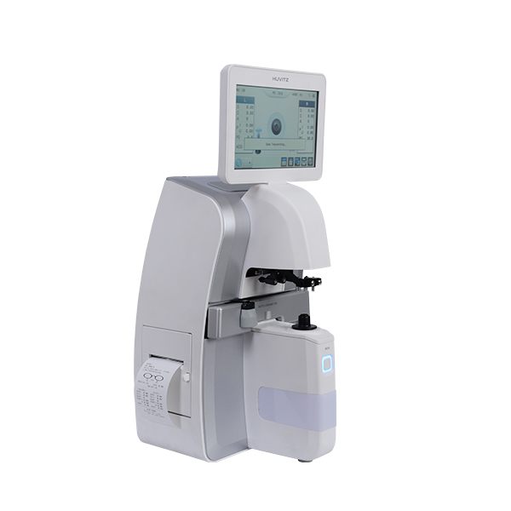*

*Hình 1.3: Máy đo tiêu cự*

Bán kính cong của chi tiết quang dạng cầu, tiêu cự chi tiết phi cầu là thông số quyết định chất lượng ảnh của các hệ thống quang học. Do đó, nhiều phương pháp đo bán kính, tiêu cự độ chính xác cao đã được nghiên cứu, ứng dụng trên thế giới bao gồm phương pháp đo theo nguyên lý chuẩn trực, giao thoa kế, cầu kế, máy đo ba tọa độ CMM hay phương pháp lưỡi dao Foucault. Trong đó, phương pháp đo sử dụng giao thoa kế có nhiều ưu điểm vượt trội như đo không tiếp xúc, không phá hủy mẫu đo, phạm vi đo lớn và độ chính xác cao nhất so với các phương pháp còn lại. Năm 1980, Gerchman lần đầu tiên sử dụng giao thoa kế Fizeau đo bán kính cong của chi quang bề mặt lõm với phạm vi đo lên đến 175m. Năm 1992, Selberg sử dụng giao thoa kế hai tần số để đo bán kính của chi tiết quang. Sử dụng phương pháp này đồng thời khử sai số Abbe cho phép đạt độ chính xác tương đối lên đến 10­-5­. Năm 2006, Cai và các cộng sự phát triển hệ thống đo bán kính dựa trên thấu kính phóng đại đặc biệt và giao thoa kế Fizeau. Trong nghiên cứu này, nhóm tác giả đã đo được bán kính 10m với độ chính xác tương đối là 4x10-5. Năm 2010 và 2015, Zhao và các đồng nghiệp giới thiệu phương pháp đo bán kinh theo nguyên lý đồng tiêu với độ chính xác tương đối có thể đạt đến 5.10-6 với phạm vi đo là 15m.

Từ những phân tích ở trên có thể thấy rằng phương đo bán kính chi tiết cầu theo nguyên lý giao thoa kế thông thường ngày càng phát triển và ứng dụng rộng rãi. Tuy nhiên phương pháp này còn một số nhược điểm. Đầu tiên, các hệ thống đo dạng này đều yêu cầu các mặt cầu chuẩn. Độ chính xác, độ phân giải hệ thống phụ thuộc vào các mặt chuẩn này. Hạn chế thứ hai của phương pháp giao thoa là ảnh hưởng của chiết suất môi trường đến độ chính xác của phép đo thường. Chiết suất môi trường phụ thuộc nhiệt độ, áp suất, độ ẩm, nồng độ khí CO2. Trong môi trường thực tế, độ chính xác của các phương pháp này dưới tác động của chiết suất môi trường thay đổi thường nhỏ hơn 10-6. Thao tác hiệu chỉnh, trình tự đo phức tạp, giá thành cao cũng là hạn chế của phương pháp đo bán kính bằng giao thoa kế thông thường. Xây dựng phương pháp đo bán kính cong của chi tiết có độ chính xác cao, ổn định trong môi trường thực tế và giá thành thấp là mục tiêu đề ra trong đề án này.

Độ chính xác gia công của chi tiết máy là đặc tính quan trọng của ngành cơ khí nhằm đáp ứng yêu cầu của máy móc, thiết bị cần có khả năng làm việc chính xác để chịu tải trọng lớn, tốc độ cao, áp lực lớn… Độ chính xác gia công là mức độ chính xác đạt được khi gia công so với yêu cầu thiết kế. Trong thực tế, độ chính xác gia công được biểu thị bằng các sai số về kích thước, sai lệch về hình dáng hình học, sai lệch về vị trí tương đối giữa các yếu tố hình học của chi tiết được biểu thị bằng dung sai. Và để đảm bảo độ chính xác cho các chi tiết máy phục vụ cho sản xuất việc đưa các thiết bị, các kĩ thuật đo, các phương pháp đo lường mới để đáp ứng yêu cầu kĩ thuật trên rất quan trọng.

Trong công nghiệp cơ khí chính xác, khuôn mẫu, y khoa và giải phẫu, công nghệ vi cơ điện tử các chi tiết có biên dạng cầu chiếm số lượng lớn. Một số dạng chi tiết có biên dạng cầu điển hình như các bi cầu trong ổ bi, các đầu đo của máy đo độ cứng, các khớp nối dạng cầu dùng trong y học. Thông số quantrọng nhất của các bề mặt có biên dạng cầu là đường kính, độ chính xác đường kính quyết định độ chính xác của hệ thống. Hơn nữa các hệ thống vi cơ điện tử hay các chi tiết có lớp mạ phủ đặc biệt yêu cầu các phương pháp đo không tiếp xúc để không gây tổn hại cho bề mặt của đối tượng đo. Các phương pháp đo truyền thống như máy đo 3 tọa độ hay cầu kế đều không thỏa mãn các yêu cầu này.

Các hệ thống quang học có vai trò quan trọng trong các lĩnh vực khoa học như khoa học vũ trụ, khoa học quân sự, hệ thống quan sát và đo lường. Các linh kiện quang ngày càng đa dạng về kích thước từ vi thấu kính đến các gương cầu, thấu kính thiên văn kích thước lớn, từ bề mặt cầu truyền thống đến bề mặt phi cầu. Chất lượng của các hệ thống quang học phụ thuộc vào độ chính xác của các thông số hình học như bán kính, chiều dày, tiêu cự của các chi tiết quang (thấu kính, gương, lăng kính, nêm quang). Do đó các phương pháp đo thông số hình học của chi tiết quang ngày càng đòi hỏi độ chính xác cao hơn, ở cấp độ 1 micromet.

**1.1: Nguyên lý đo bán bán kính chi tiết cầu, tiêu cự chi tiết phi cầu bằng phương pháp quang học**

Bán kính của chi tiết cầu được định nghĩa là khoảng cách từ đỉnh mặt cầu đến tâm cầu. Cả hai điểm đặc biệt này đều không thể nhìn thấy và do đó các phương pháp đo tiếp xúc như dùng cầu kế hay máy đo 3 tọa độ CMM đều là phương pháp đo gián tiếp. Độ chính xác của phương pháp đo tiếp xúc thấp do phải đo qua các kích thước trung gian như chiều dài và chiều cao dây cung (khi dùng cầu kế) hay tập hợp nhiều điểm đo để xác định đường tròn (máy đo 3 tọa độ). Tuy nhiên nếu dùng phương pháp quang học thì hoàn toàn có thể đo trực tiếp bán kính dựa trên quy luật lan truyền của ánh sáng khi qua điểm đỉnh và tâm của mặt cầu. Do đó các phương pháp quang học cho kết quả đo bán kính chi tiết cầu và tiêu cự phi cầu chính xác nhất.

Đo bán kính chi tiết quang dạng cầu bằng phương pháp quang học gồm 2 bước: xác định vị trí Cat’s eye và vị trí Confocal của mặt cầu và đo khoảng cách giữa hai vị trí này (*hình 1.4*).



*Hình 1.4: Bán kính cong của chi tiết cầu*

**1.2: Một số khái niệm cơ bản**

**1.2.1: Điều biến tần số**

Trong xử lý tín hiệu và viễn thông, điều biến tần số (Frequency Modulation FM) là mã hóa thông tin trong sóng mang bằng cách thay đổi tần số tức thời của sóng, biên độ của sóng mang không đổi.

Điều biến tần số được sử dụng rộng rãi để phát sóng đài FM. Nó cũng được sử dụng trong đo từ xa, radar, tìm kiếm địa chấn và theo dõi trẻ sơ sinh bị động kinh thông qua EEG, hệ thống vô tuyến hai chiều, tổng hợp âm thanh, hệ thống ghi băng từ và một số hệ thống truyền video. Trong truyền dẫn vô tuyến, một lợi thế của điều chế tần số là nó có tỷ số nhiễu tín hiệu lớn hơn và do đó loại bỏ nhiễu tần số vô tuyến tốt hơn tín hiệu điều biến biên độ công suất (AM) bằng nhau. Vì lý do này, hầu hết âm nhạc được phát qua đài FM.

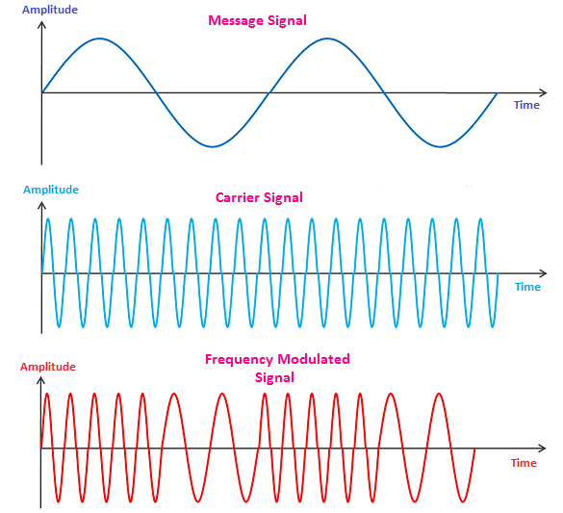

*Hình 1.5: Đồ thị điều biến tần số FM*

Dữ liệu được gửi đi (Message Signal) có dạng:

m(t) = Amcos(ωmt) = Amcos(2πfmt)

Sóng mang (Carrier Signal) chưa được điều biến có dạng :

εc = Accos(ωct) = Accos(2πf ct)

Tần số sau khi điều biến có dạng:

fFM = f c + kfm(t)

với kf: độ nhạy bộ điều biến tần số

fFM max = fc + kfAm

Độ lệch tần số cực đại:

Δf = fFM max – fc = kfAm  (1)

Khi đó, tín hiệu sau khi điều biến được biểu diễn như sau:

yFM = Accos

= Accos

= Accos (2)

Mặt khác:

= sin(2πfmt)

thay vào (2):

yFM = Accos (3)

thay (1) vào (3):

yFM = Accos (4)

Đặt: = β: hệ số điều biến tần số

yFM = Accos (5)

**1.2.2: Cat’s eye**

Cat’s eye là một phản ứng đặc biệt, được một kĩ sư người Đức phát hiện khi ông chiếu ánh sáng đèn pin vào mắt con mèo và thấy mắt mèo phát sáng trước ánh sáng đó đó là sự phản chiếu toàn bộ ánh sáng khi chiếu tới mắt mèo.

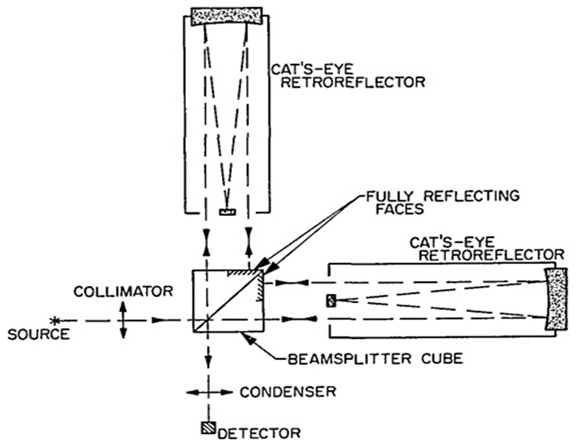Phản ứng tại vị trí Cat’s eye là phản xạ hồi quy, nghĩa là chùm tia tới và chùm phản xạ luôn song song với nhau ngay cả khi chùm tia tới không vuông góc với bề mặt phản xạ. Phản xạ của mắt mèo được sử dụng trong phép đo vì nó có thể được sử dụng để xác định một điểm trong không gian. Nếu mẫu cần đo được đặt ở vị trí Cat’s eye - vị trí được xác định duy nhất cho phần tử mẫu đo trên trục quang. Do đó tạo thành một điểm cơ sở để đo bán kính quang học. Phản xạ tại vị trí Cat’s eye điển hình được thực hiện bằng cách sử dụng một ống kính lấy nét và một phản chiếu bề mặt. Cấu hình của phản xạ Cat’s eye có thể có các hình thức khác nhau, ống kính lấy nét có thể là gương bề mặt phản chiếu có thể có độ cong hoặc ống kính và gương có thể là cùng thành phần hình cầu.

*Hình 1.6: Phản xạ tại vị trí Cat’s eye*

Cường độ phản xạ của phản xạ Cat’s eye không trùng với độ dài tiêu cự của hệ thống. Sự dịch chuyển dọc theo trục quang có thể xác định được vị trí của cats eye. Sự thay đổi cường độ tối đa không ảnh hưởng đến vị trí Cat’s eye.

**1.2.3: Confocal**

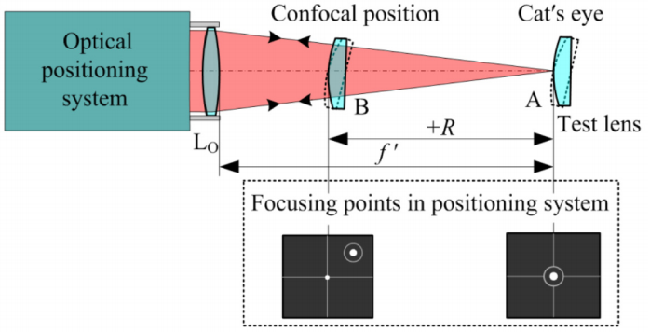Confocal là vị trí mà hai sóng giao thoa tại một điểm ảo và điểm này trùng khóp với tâm của đường cong. Tương tự như vị trí Cat’s eye, vị trí Confocal cũng là vị trí duy nhất trên trục quang.

*Hình 1.7: Phản xạ tại vị trí Confocal*

**1.3: Phân tích ưu, nhược điểm của các phương pháp đo bán kính tiêu cự bằng phương pháp quang học**

Để xác định vị trí Cat’s eye và Confocal, có hai phương pháp thường được sử dụng: phương pháp dùng giao thoa kế và phương pháp đồng tiêu.

**1.3.1: Nguyên lí của giao thoa kế FIZEAU**

Phương pháp giao thoa kế (thường dùng giao thoa kế Fizeau hoặc Twyman-Green) sử dụng mặt cầu chuẩn với tiêu cự xác định.

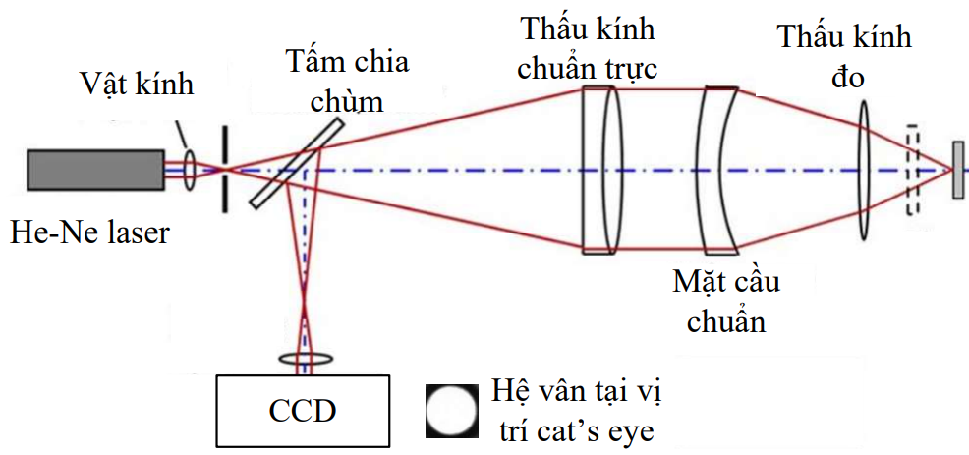

*Hình 1.8: Đo bán kính bằng phương pháp quang học: Giao thoa kế Fizeau*

Nguồn đơn sắc tạo ra chùm tia đi qua Tấm chia chùm và đi tới Thấu kình chuẩn trực. Nếu bố trí sao cho Nguồn nằm trên tiêu điểm của Thấu kính chuẩn trực thì khi đó, nguồn sáng ra khỏi Thấu kính chuẩn trực là chùm song song và tạo ra mặt sóng phẳng. Nguồn sáng sẽ tiếp tục đi đến Chi tiết đo và phản xạ trở về. Tuy nhiên để đo được Chi tiết thì Nguồn sáng tới mặt Chi tiết phải là mặt cầu, do đó chúng ta thấy có Mặt cầu chuẩn để tạo mặt cầu từ Nguồn đi ra và tới Chi tiết. Chú ý, để tạo nguồn sáng ra khỏi Mặt cầu chuẩn thì:

trong đó: fkc: tiêu cự Mặt cầu chuẩn

fkk: tiêu cự của Chi tiết

D: đường kính làm việc của Mặt cầu chuẩn

d: đường kính làm việc của Chi tiết

Khi đã đảm bảo được điều đó, cần bố trí sao cho tiêu điểm của Mặt cầu chuẩn nằm trùng với tâm Chi tiết. Điều này là để đảm bảo cho Nguồn sau khi phản xạ từ mặt đo về sẽ là Nguồn kết hợp với Nguồn phản xạ từ Tấm chia chùm ban đầu, khi đó mới cho hình ảnh gioa thoa trên trên thiết bị thu ảnh CCD.

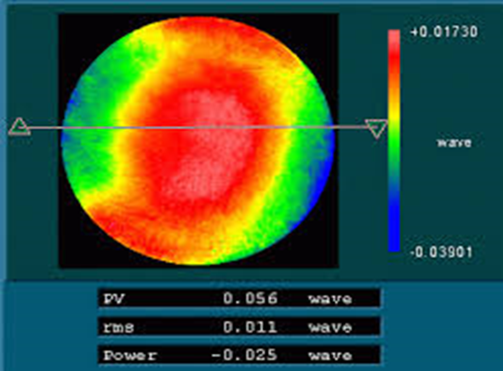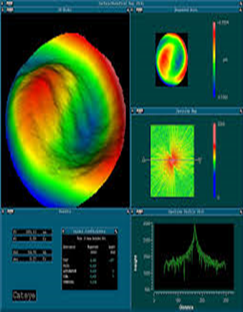Kết quả kiểm tra mặt cong của thấu kính trên giao thoa kế FIZEAU

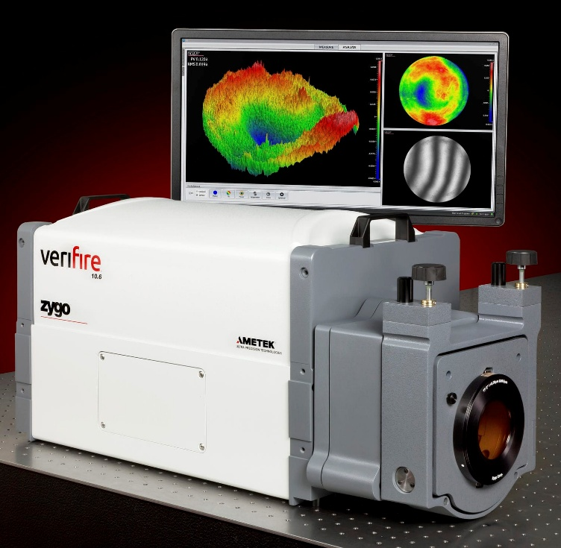*Hình 1.9: Bản đồ bề mặt của thấu kính cần đo*

*Hình 1.10: Giao thoa kế Veria Fire của hãng Zygo*

PV: là chênh lệch cao thấp của bề mặt gia công

rms:là sai số trung bình bình phương của các điểm đo

Như vậy ,từ giao diện của máy tính chúng ta thấy được hình dạng bề mặt và độ không phẳng của bề mặt của chi tiết cần kiểm tra

Khi tiêu điểm hội tụ của mặt cầu chuẩn trùng với đỉnh và tâm của mặt cầu cần đo (tương ứng với vị trí Cat’s eye và Confocal), trên màn ảnh giao thoa các vân sẽ có cường độ sáng gần như bằng nhau, hệ vân sẽ dần biến mất. Ưu điểm của phương pháp dùng giao thoa kế là độ chính xác cao do vị trí Cat’s eye và Confocal được xác định bằng cách đo pha của tín hiệu giao thoa. Tuy nhiên, phương pháp này đòi hỏi hiệu chỉnh khắt khe về vị trí tương quan của các phần tử quang học trong hệ thống. Điểm hạn chế tiếp theo là hệ vân phụ thuộc vào độ chính xác biên dạng của mặt cầu chuẩn và nhạy với sự thay đổi của chiết suất môi trường, đặc biệt khi sử dụng giao thoa kế Twyman-Green.

**1.3.2: Phương pháp đồng tiêu**

Bán kính của chi tiết cầu được định nghĩa là khoảng cách từ đỉnh mặt cầu (Cat’s eye) đến tâm cầu (Confocal). Do đó đo bán kính chi tiết quang dạng cầu sẽ gồm 2 bước: xác định vị trí đỉnh và tâm mặt cầu sau đó đo khoảng cách giữa 2 điểm đặc biệt này. Chùm sáng khi tới hai điểm này có quy luật đặt biệt. Khi chùm sáng tới đỉnh cầu cho tia phản xạ đối xứng qua quang trục của mặt cầu trong khi nếu tia sáng đi qua tâm cầu sẽ truyền thẳng.

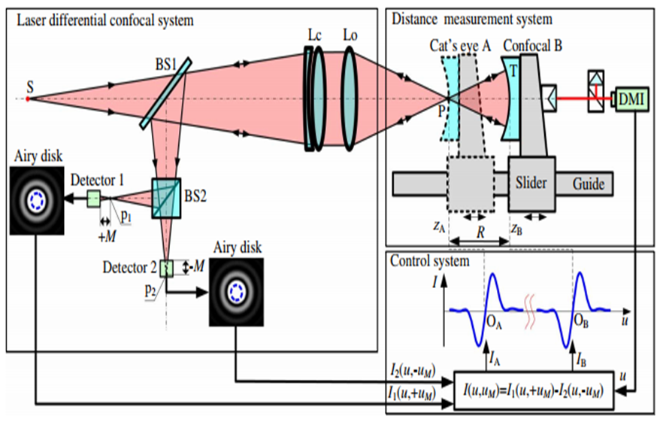

*Hình 1.11: Sơ đồ đo bán kính bằng phương pháp đồng tiêu*

Bước tiếp theo trong trình tự đo bán kính cong là đo khoảng cách giữa vị trí Cat’s eye và Confocal. Khoảng cách giữa 2 vị trí này thường đo bằng giao thoa kế hai tần số. Tuy nhiên, giao thoa kế hai tần số sủa dụng nguồn He-Ne có công suất thấp, giá thành cao, hệ thống cồng kềnh. Hiện nay, Laser bán dẫn ngày càng được sử dụng rộng dãi trong đo lường bởi công suất cao, nhỏ gọn, tuổi thọ cao hơn Laser He-Ne. Ưu điểm vượt trội khác của Laser bán dẫn là khả năng điều biến tần số bằng cách điều biến dòng bơm hoặc nhiệt độ. Giao thoa kế sử dụng laser bán dẫn được điều biến tần số/pha cho phép đồng thời đạt được độ phân giải nanomet và phạm vi đo lên đến 10m.

Phương pháp đồng tiêu xác định vị trí Cat’s eye và Confocal dựa trên sự thay độ cường độ thu được trên cảm biến. Cường độ của cảm biến lớn nhất khi tiêu điểm của mặt cầu chuẩn trùng với đỉnh hoặc tâm của mặt cầu đo. Đây là phương pháp đo cường độ nên có độ ổn định cao hơn do không bị tác động của môi trường so với phương pháp đo pha dùng giao thoa kế. Nhược điểm của phương pháp đồng tiêu là độ phân giải phụ thuộc vào khả năng xác định vị trí đỉnh của tín hiệu cường độ.

|  |  |
| --- | --- |
| Phương pháp giao thoa kế FIZEAU | Phương pháp đồng tiêu |
| Ưu điểm:  - Phương pháp đo không tiếp xúc nên không gây hư hại bề mặt chi tiết đo.  - Có tính linh hoạt cao, có thể sử dụng cho hầu hết các yêu cầu về đánh giá của cả chất lượng hệ thống và chi tiết quang học. | Ưu điểm:  - Phương pháp đo cường độ nên có độ ổn định cao hơn do không bị tác động của môi trường  - Hoàn toàn có thể xác định bán kính cong của các bề mặt cầu bất kì, không chỉ có bề mặt của các chi tiết quang.  - Có thể đo được các chi tiết có kích thước nhỏ cũng như đòi hỏi độ chính xác cao mà các phương pháp đo truyền thống không đáp ứng được yêu cầu.  - Thực hiện các phép đo rõ ràng hơn, ít nguyên công và phạm vi sử dụng cũng cao hơn. Chất lượng sản phẩm cũng cao hơn. |
| Nhược điểm:  - Rất đắt tiền với những phụ kiện phần cứng đòi hỏi độ chính xác cao và phần mềm sử lí ảnh giao thoa cao đi kèm.  - Đo pha nên rất phức tạp. | Nhược điểm:  - Độ phân giải phụ thuộc vào khả năng xác định vị trí đỉnh của tín hiệu cường độ.  - Các thiết bị trên hệ thống đo có giá thành cao  - Hệ thống gá đặt phức tạp đòi hỏi phải có sự hiểu biết nhất định về hệ đo cũng như năm vững nguyên lí đo trên hệ. |

*Bảng 1: So sánh phương pháp đo bán kính tiêu cự bằng phương pháp quang học*

**Chương 2: Phân tích kết cấu của hệ thống đo bán kính chi tiết cầu, tiêu cự chi tiết phi cầu**

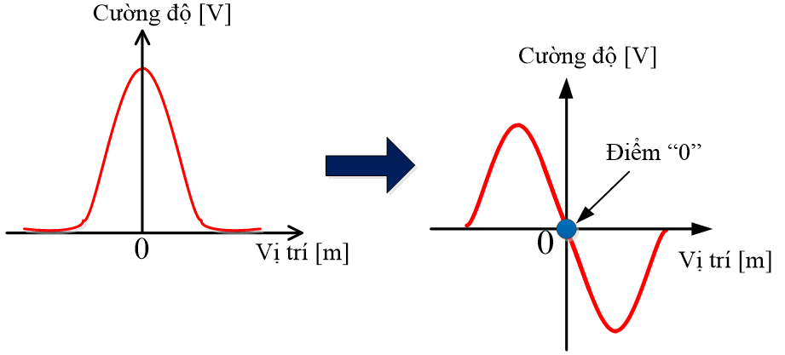Trong đồ án này, sử dụng kỹ thuật điều biến tần số áp dụng cho hệ thống đo bán kính chi tiết cầu, tiêu cự chi tiết phi cầu.

*(a): Hệ đồng tiêu truyền thống (b): Hệ đồng tiêu sử dụng kỹ thuật điều biến tần số*

*Hình 2.1:* *Tín hiệu cường độ thu được của hệ đồng tiêu*

Hạn chế của phương pháp đồng tiêu truyền thống là khó xác định vị trí có cường độ lớn nhất, khi mà độ dốc của đường cong cường độ tại vị trí Cat’s eye và Confocal thấp, nhiều điểm có cường độ xấp xỉ bằng nhau.

Trong đồ án này, kỹ thuật điều biến tần số kết hợp với kỹ thuật trích xuất đồng bộ (lock-in amplifier, LIA) để tăng độ phân giải của hệ đồng tiêu truyền thống. Sử dụng kỹ thuật điều biến tần số kết hợp kỹ thuật trích xuất đồng bộ, tín hiệu đạo hàm của cường độ thu được trên cảm biến được sử dụng để phát hiện hai vị trí đặc biệt này. Tín hiệu đạo hàm đối xứng qua điểm “0”. Điểm “0” này là duy nhất và trùng với vị trí ứng với đỉnh của đường cong cường độ.

Cường độ tín hiệu giao thoa của giao thoa kế đo dịch chuyển sử dụng kỹ thuật điều biến tần số được biểu diễn như sau:

- (6)

trong đó: V: độ tương phản của vân giao thoa.

ωm: tần số điều biến.

ΔL: lượng dịch chuyển cần đo.

m: chỉ số điều biến.

n : chiết suất môi trường.

λ0: bước sóng của nguồn laser.

J2k(m): hàm Bessel.

Giao thoa kế đo dịch chuyển sử dụng kỹ thuật điều biến tần số có cường độ giao thoa là chuỗi các thành phần điều hòa có tần số là bội số của tần số điều biến (ωm, 2ωm, 3ωm…) và là hàm phụ thuộc vào thời gian. Pha của tín hiệu giao thoa gây ra bởi dịch chuyển của đối tượng đo có thể xác định chính xác từ các hàm điều hòa thành phần sử dụng kỹ thuật trích xuất đồng bộ (lock-in amplifier, LIA). Kỹ thuật trích xuất đồng bộ cho phép xác định thành phần tín hiệu dao động đồng bộ với tín hiệu chuẩn, tất cả các thành phần dao động với tần số khác bị loại bỏ. Ngay cả khi các thành phần nhiễu ngẫu nhiên có tần số trùng với tần số θs cũng sẽ bị loại bỏ bởi vì các thành phần nhiễu này có pha biến đổi theo thời gian và do đó cho giá trung bình bằng 0. Kỹ thuật trích xuất đồng bộ cho phép xác định một tín hiệu nhỏ thay đổi có quy luật theo thời gian bị vùi trong nền nhiễu. Các bộ LIA ngày nay cho phép đo tín hiệu ngay cả khi nhiễu có biên độ lớn hơn 1000 lần biên độ của tín hiệu. Xây dựng hệ thống đo bán kính có độ phân giải cao, phạm vi đo lớn, nhỏ gọn là một nội dung nghiên cứu của đồ án.

Giao thoa kế 2 tần số sử dụng nguồn He-Ne Laser thường được sử dụng trong các hệ thống đo bán kính chi tiết cầu. Để tạo ra nguồn laser phát đồng thời hai tần số, buồng cộng hưởng thường được đặt trong điện trường dọc trục lớn (hiệu ứng Zeeman, hiệu 2 tần số từ 1 MHz đến 4 MHz) hoặc sử dụng tinh thể điều biến ở tần số âm thanh (Acousto-optic modulator, hiệu 2 tần số xấp xỉ 20 MHz). Tốc độ lớn nhất Vmax của giao thoa kế 2 tần số được xác định như sau:

(7)

với: k: hệ số, thông thường k=0.8

λ=632,8 nm là bước sóng của nguồn laser He-Ne.

∆f: hiệu 2 tần số.

N=2 với giao thoa kế 1 lần phản xạ.

Khi hiệu 2 tần số lần lượt là 3 MHz và 20 MHz thì tốc độ đo lớn nhất tương ứng là Vmax = 0.75 m/s và Vmax = 5 m/s.

Trong khi đó, tốc độ đo của giao thoa kế điều biến tần số chỉ phụ thuộc tần số điều biến. Tốc độ đo lớn nhất Vmax được xác định như sau:

(8)

trong đó, fm là tần số điều biến.

Hệ thống đo dịch chuyển được phát triển, sử dụng tần số điều biến 3 MHz. Đối với Laser bán dẫn, tần số điều biến có thể đạt 2.6 GHz.

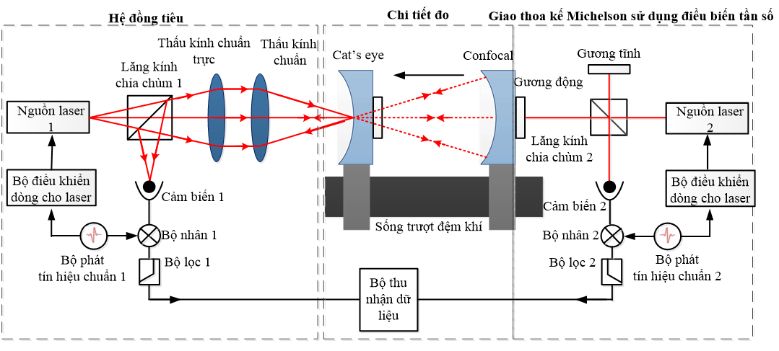Do đó, ưu điểm nổi bật của phương pháp này là độ chính xác cao, phạm vi đo lớn, ít nhạy với sự thay đổi của chiết suất môi trường. Hệ thống nhỏ gọn, giá thành hợp lý sẽ tăng khả năng thương mại hóa sản phẩm.

*Hình 2.2: Hệ thống đo bán kính chi tiết cầu*

Hệ thống đo bán kính gồm 3 phần: Hệ đồng tiêu, Hệ thống gá đặt chi tiết đo trên đệm khí, Hệ giao thoa kế Michelson. Hệ thống sử dụng đồng thời 2 nguồn Laser bán dẫn. Tần số của 2 nguồn Laser bán dẫn được điều biến bằng cách điều biến dòng bơm cho Laser. Kỹ thuật trích xuất đồng bộ (bao gồm bộ nhân và bộ lọc cho qua tần số thấp) được sử dụng để biến tín hiệu cường độ thu được trên cảm biến 1 thành tín hiệu dạng hàm lẻ đối xứng qua điểm “0”. Điểm đối xứng này là duy nhất và hoàn toàn xác định dễ dàng và do đó, nâng cao độ chính xác và độ phân giải khi xác định vị trí cat’s eye và confocal. Sống trượt DDSM100, độ phân giả 500nm được điều khiển bằng động cơ Servo được sử dụng bởi khả năng dịch chuyển chính xác, độ biến động khe hở ±5μm/100 mm và do đó giảm sai số do dịch chuyển chi tiết trong quá trình đo. Giao thoa kế Michelson sử dụng kỹ thuật điều biến tần số được sử dụng để đo khoảng cách giữa vị trí Cat’s eye và Confocal. Độ phân giải cao, phạm vi đo lớn, hệ thống nhỏ gọn và ổn định trong môi trường công nghiệp là ưu điểm vượt trội của giao thoa kế dạng này so với giao thoa kế 2 tần số thường sử dụng trong các hệ thống tương 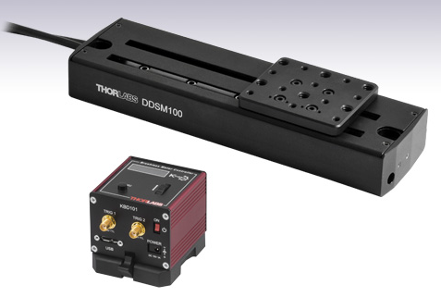đương.

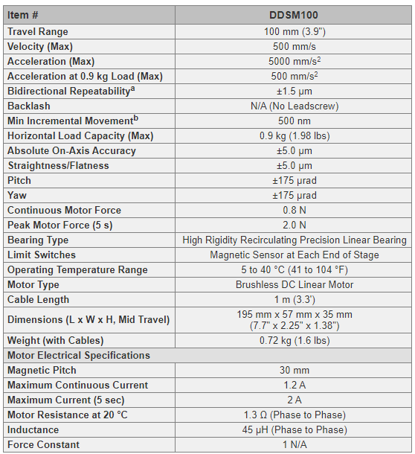*Hình 2.3: Linear Translation Stage DDSM100 và DC Servo Driver KBD101*

*Bảng 2: Thông số kĩ thuật của Linear Translation Stage DDSM100*

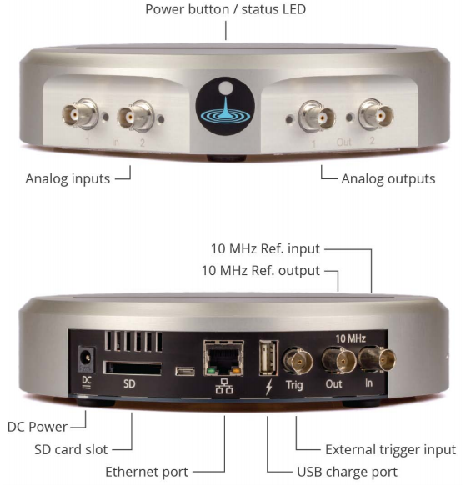 Đặc biệt, cụm chức năng Phát tín hiệu chuẩn, Bộ nhân, Bộ lọc, Bộ điều khiển dòng cho nguồn Laser được tích hợp trong thiết bị Moku:Lab.

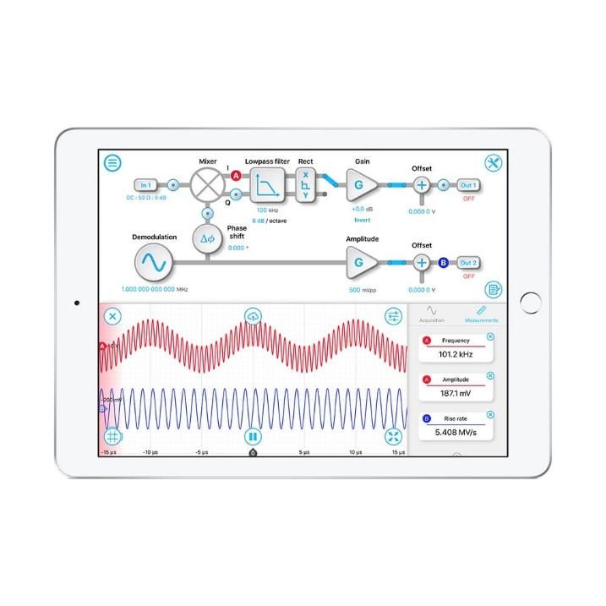

*Hình 2.4: Thiết bị Moku:Lab – Ipad*

|  |  |
| --- | --- |
| **Đặc điểm chung và môi trường làm việc** | |
| Sự tiêu thụ năng lượng | 20W(thông thường) 30W (khi cắm sạc) |
| Dải điện áp | 100 đến 240 V, 50/60 Hz |
| Nhiệt độ làm việc | 0 - 45°C |
| Nhiệt độ khi không làm việc | -10°C - +60°C |
| Đường kính | 220 mm |
| Chiều cao | 43 mm |
| Cân nặng | 1.7 kg |
| Bảo vệ | Tương thích với khoá Kensington |
| **Analog Outputs** | |
| Số Channel: | 2 (BNC) |
| Băng thông (-3 dB) | > 300 MHz |
| Tốc độ lấy mẫu | 1 GS/s/kênh |
| Độ phân giải | 16-bit |
| Dải điện áp | 2 Vpp into 50Ω |
| Trở kháng đầu ra | 50Ω |
| Output Coupling | DC |
| **Analog Inputs** | |
| Số Channel: | 2 (BCN) |
| Băng thông (-3 dB) | 200MHz into 50Ω |
| Tốc độ lấy mẫu | 500MS/s/kênh |
| Độ phân giải | 12-bit |
| Dải điện áp | 1 Vpp / 10 Vpp |
| Trở kháng đầu ra | 50Ω / 1 MΩ |
| Input Coupling | AC / DC |
| AC Coupling Corner (-3 dB) | 100Hz into 50Ω 30Hz into 1 MΩ |
| SNR | 60 dBFS (mỗi mẫu) |
| Input Referred Noise | (30 nV/√Hz) / 100kHz |
| **External Trigger** | |
| Dạng sóng | Tương thích với TTL |
| Băng thông | DC đến 5 MHz |
| Trở kháng | Hi-Z |
| Min. Trigger Level | 1.9V |
| Max. Trigger Level | 5V |
| Kết nối | BNC |
| **On-Board Clock** | |
| Tần số | 100MHz |
| Độ chính xác | <500 ppb 10 |
| **MHz Reference Input** | |
| Tần số | 10 MHz ±250 kHz |
| Trở kháng | 50Ω |
| Phạm vi | (-10 dBm) – (10 dBm) |
| Kết nối | BNC |
| **10 MHz Reference Output** | |
| Tần số | 10 MHz |
| Output Level | -3 dBm |
| Kết nối | BNC |

*Bảng 3: Thông số kĩ thuật Moku:Lab*

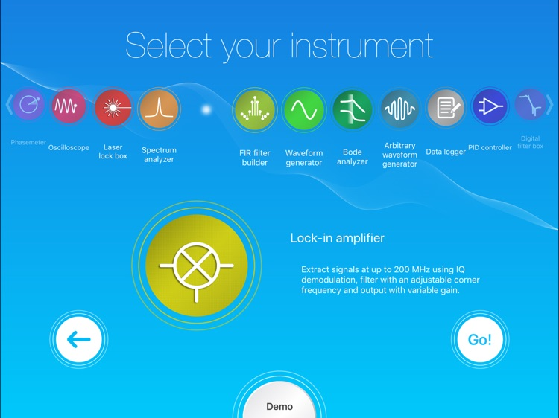 Thiết bị đa chức năng MokuLab loại bỏ sự phức tạp của nhiều thiết bị đo lường và thử nghiệm trong phòng thí nghiệm bằng cách kết hợp chúng thành một thiết kế nhỏ gọn, độc đáo, linh hoạt. Thiết bị được điều khiển từ xa thông qua giao diện mạnh mẽ, trực quan trên iPad được kết nối WiFi, cho phép chuyển đổi đo và đọc thiết bị theo thời gian thực. Điều khiển Python, LabVIEW và MATLAB cũng có sẵn thông qua kết nối Ethernet. MokuLab kết hợp các đầu vào và đầu ra tương tự tốc độ cao để xử lý và đo lường tín hiệu kỹ thuật số có thể cấu hình lại nhanh, ghi lại hoặc tạo tín hiệu từ DC đến 200 MHz. Các cài đặt như thang đo, số đo, con trỏ và trở kháng đầu vào được lưu tự động khi chuyển đổi giữa các thiết bị để đo phù hợp. Thiết bị cũng cho phép lưu và chia sẻ dữ liệu bằng thẻ nhớ rời 8GB và Ipad được kết nối internet qua Email, Dropbox và iCloud ở định dạng .MAT và .CSV

*Hình 2.5: 12 biển tượng chức năng của MokuLab trên giao diện Ipad*

*(Phasemeter, Oscilloscope, Laser lock box, Spectrum Analyzer, Lock-in Amplifier, FIR Filter Builder, Waveform generator, Bode analyzer, Arbitrary Waveform Generator, Data logger, PID controller, Digital filter box)*

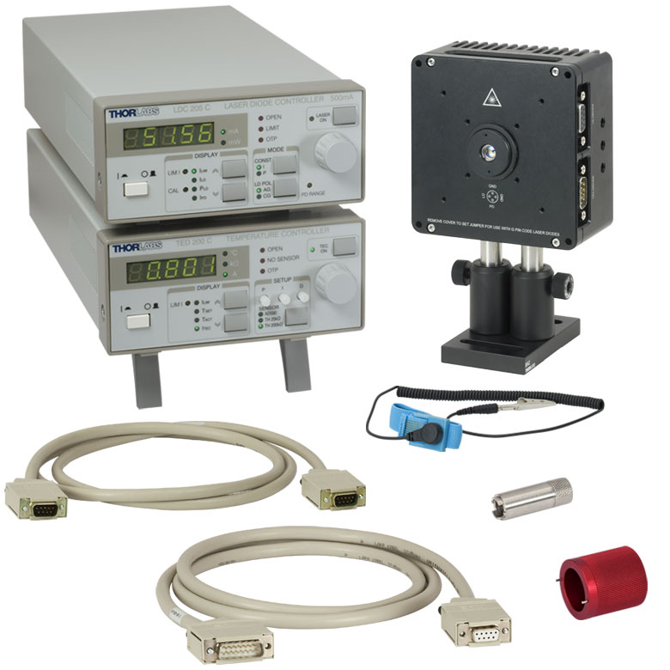 Nguồn Laser sử dụng LDM56/M được điều chỉnh bởi bộ TED200C và LDC200C.

*Hình 2.6: Bộ nguồn Laser LDM56/M*

Ở đồ án này, sử dụng chức năng Lock-in Amplifier của MokuLab.

Kết nối (sử dụng dây BNC): Đầu ra Out 2 của MokuLab được kết nối với đầu vào MOD IN của Laser Diode Drivers (LDC200C). Laser sau khi tới được chi tiết đo sẽ được phản xạ trở lại và thu tín hiệu trên Cảm biến ... đã được nối với đầu vào In 1 của MokuLab. Tín hiệu thu lại này sẽ tiếp tục được qua Bộ nhân và Bộ lọc cho qua tần số thấp để tạo thành hàm lẻ đối xứng qua điểm “0”. Hàm vừa tạo sẽ được đưa qua đầu ra Out 1 của MokuLab, hiển thị trên máy đọc sóng Oscilloscope.

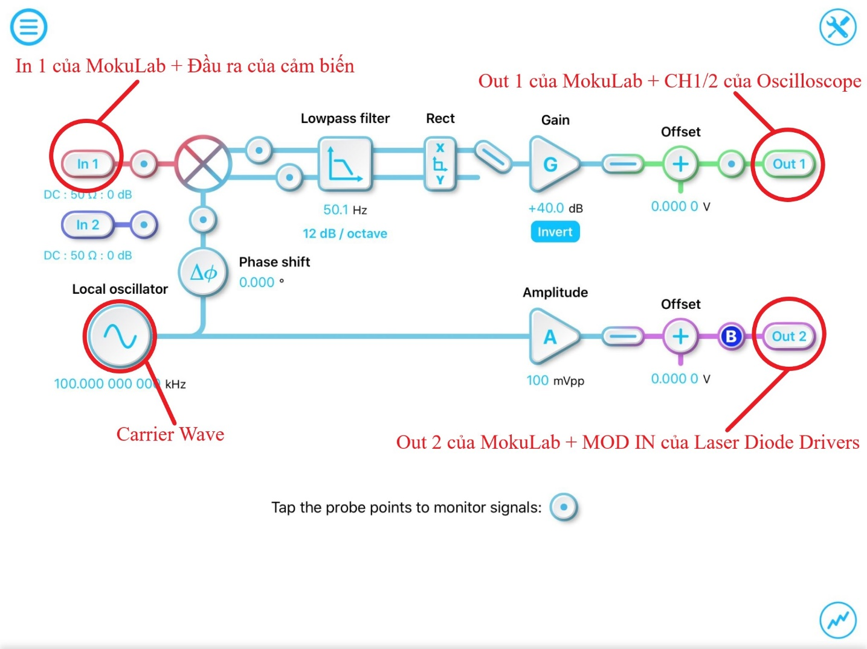

*Hình 2.7: Điều biến tần số bằng Lock-in Amplifier trên MokuLab*

**Chương 3: Thiết kế, tích hợp hệ thống điều khiển và điều biến tần số cho Laser bán dẫn, xây dựng phần mềm thu nhận, xử lí kết quả đo.**

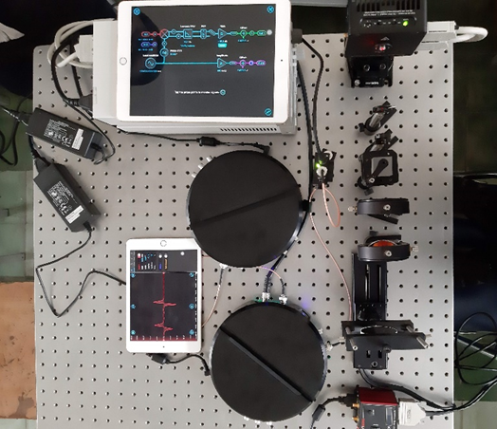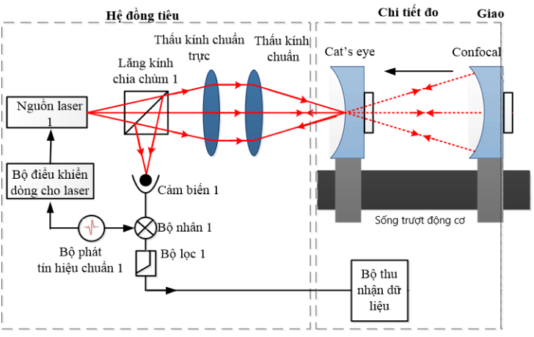**3.1: Xây dựng hệ thống đo cho hệ đồng tiêu**

*Hình 3.1: Hệ thống đồng tiêu trong thực nghiệm*

|  |  |
| --- | --- |
| Tín hiệu trên Oscilloscope | Kết quả trên Excel |
| C:\Users\TaMinhDuc\AppData\Local\Microsoft\Windows\INetCache\Content.Word\ac10_Screenshot.png |  |
| C:\Users\TaMinhDuc\AppData\Local\Microsoft\Windows\INetCache\Content.Word\ac12_Screenshot.png |  |
| ac13_Screenshot |  |
| ac15_Screenshot |  |
| ac17_Screenshot |  |
| ac21_Screenshot |  |
| ac22_Screenshot |  |
| C:\Users\TaMinhDuc\AppData\Local\Microsoft\Windows\INetCache\Content.Word\ac28_Screenshot.png |  |
| ac29_Screenshot |  |
| ac30_Screenshot |  |
| ac31_Screenshot |  |